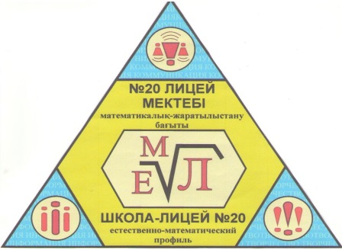
«Бар ізгілік тек біліммен алынар, біліммен аспанға жол салынар».
Ж. Баласағүн

ЛИЦЕиСТ
«Лицеист» балалар баспасөз орталығының газеті №11 07 наурыз
8 наурыз – Халықаралық әйелдер күні
Сіздерді Халықаралық әйелдер күнімен шын жүректен құттықтаймын. Осы бір тамаша көктем мерекесі әйелге тән әдемілік пен нәзіктіктің мәңгі белгісі сияқты. Біздің қазіргі қоғамымызда әйел тек отбасының береке-бірлігін ойлайтын тұлға ғана емес, ол мемлекеттің өмірге және саяси мәселелерге белсене араласатын қоғам мүшесі. Сондықтан біздің елімізде әйел адамның әлеуметтік қорғалуына, олардың өмір сүру деңгейін арттыруға айрықша маңыз беріледі. Қымбатты ханымдар! Сіздердің атыңызға айтылатын ақ алғыстар мен жылы сөздер ешуақытта толастамасын. Көктемнің басымен келетін мерекелік көңіл-күй Сіздердің сергектіктеріңіз бен күш-жігерлеріңіздің қуат көзіне айналсын. Сіздерге және отбасылыраңызға әрқашан бақыт және сәттіліктер тілеймін!
Редакция мекен – жайы: Қазақстан Республикасы, 140000, Павлодар қаласы, М. Горький көшесі, 102/4
Бас редактор: Аманжолова А.
Тілшілер: Оспанова Д., Жолаушиева Ж., Мусалиева А.
Ақпарат жинаушысы: Ахметова З., Базарбек М.
Рәсімдеуші: Гумарова А. МайдановаА.
Түзетуші: Смагулова Ж., Курашева А.

ДАҢҚҚА ЛАЙЫҚ ӨРКЕНДЕР
«Лицеист» балалар баспасөз орталығының газеті №11
07 наурыз

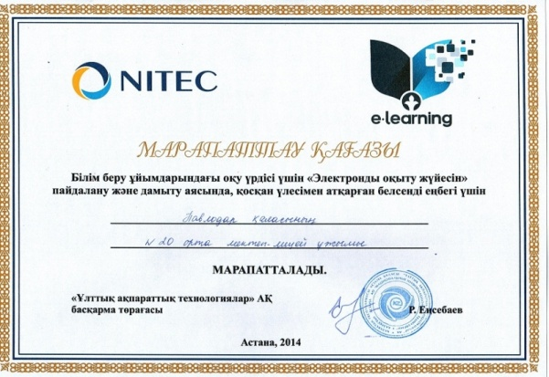
Білім беру ұйымдарындағы оқу үрдісі үшін " Электронды оқыту жүйесін" пайдалану және дамыту аясында, қосқан үлесімен атқарған белсенді еңбегі үшін № 20 лицей-мектеп ұжымы марапатталды. Құттықтаймыз!

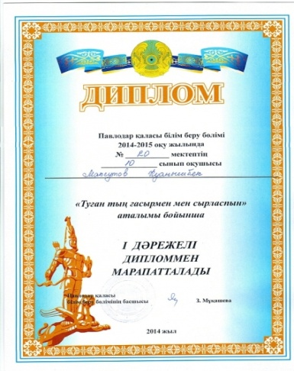

Құттықтаймыз!
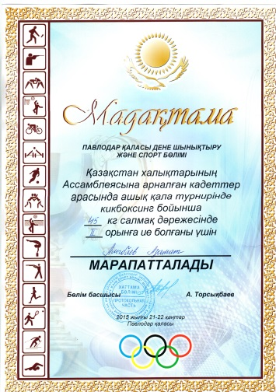
Павлодар қаласы білім беру бөлімі 2014-2015 оқу жылында № 20 лицей-мектептің 10 сынып оқушысы Максутов Куанышбек "Туған тың ғасырмен мен сырласпын" аталымы бойынша I дәрежелі дипломмен марапатталды. Құттықтаймыз!

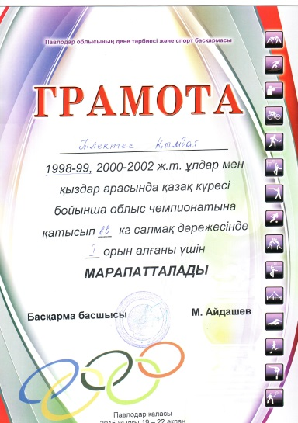
9 Қ сынып оқушысы Алыбаев Азамат Қазақстан халықтарының Ассамблеясына арасында ашық қала турнирінде кикбоксинг бойынша ІІ орынға ие болды.
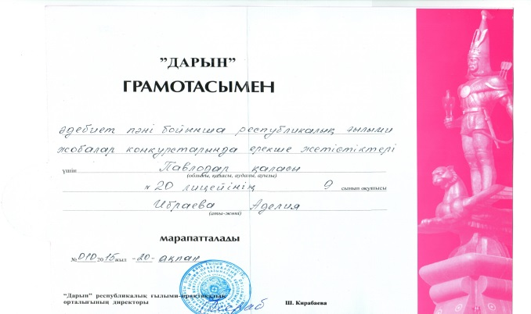
Ұлдар және қыздар арасында қазақ күресі бойынша облыстық чемпионатына қатысып 9 сынып оқушысы Тілектес Қымбат І орын алды.
Әдебиет пәні бойынша республикалық ғылыми жобалар конкурсында ерекше жетістіктері үшін Павлодар қаласы № 20 лицей – мектебінің 9 сынып оқушысы Ибраева Аделия мадақтау қағазымен марапатталды.

2 – бет
ӘДЕБИ ӘЛЕМ
«Лицеист» балалар баспасөз орталығының газеті №11
07 наурыз
Құрметті оқырмандар! Сіздердің назарларыңызға «Лицеист» үйірмесі шәкірттерінің тырнақ алды шығармаларын ұсынамыз. Жас жеткіншектердің бұл туындылары сізддердің көңілдеріңізден шығады деген ойдамыз!
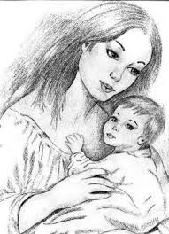
Анашым
Анашым, мен сізді өте жақсы көрем.
Сезімімді ашсам деймін өзіңе деген
Ешкім бере алмас аналық мейірімді
Сенің анашым көзіңнең көрем
Өмірдің тірегі - өзіңсің анам,
Бұлақтай ақылдың көзісің анам
«Анаңды алдымен құрметте...» - деген
Даналар айтқан сөзі шын анам.
Қадіріңді әлі білмесем ана
Балалығы болар- деп кешіре қара.
Алдыма мақсат қойып мен келемін
Өзіңнің салған жолыңмен дар
Мерейлі сәт мерекеге ұласып,
Сегізінші наурыз келді қыр асып.
Қыз- келіншек, нәзік жандар мейрамы-
Көктемімнің шапағатын тұр шашып.
Құттықтаймыз аналарды, қыздарды,
Мерекеден шуақты бір із қалды.
Болсын әркез көтеріңкі көңілдер,
Нұрын шашсын мерекеге өңірлер!
Дүниеде ең кемеңгер дананы,
Ана табады, аялайды бағады.
Сол үшінде құдіретіңе бас иіп,
Құрметтейік қасиетті – ананы
Курашева Айдана 9’К’
3 – бет
ҰЛАҒАТТЫ ҰСТАЗДАР
«Лицеист» балалар баспасөз орталығының газеті №11 07 наурыз
Көк желекті көктеммен бірге көңілге қуаныш силайтын, аяулы аналарымыздың, әпкелеріміздің,қарындастарымыздың төл мерекесі - 8 наурыз мейрамыменқұттықтаймын. Ер азаматтарн бұл куні гүл, силық дайындап, анасының, қарындастарының, сүйіктісінің, жүрегіне қуаныш силауға асығады. Құрметті қыз- келіншектер! Сіздерді бүгінгі төл мерекелеріңізбен шын журектен құттықтап денсаулық, сұлулық, бақыт, қуаныш тілеймін!!! Әрқашан мына өмірге сән беріп, жылу таратып, мейірім төгіп, шуақ шашып, тұрғандарыңыз ушін Сіздер қашанда өздеріңіздің сыйлы сүйкті, қадірлі екендеріңізді, сіздерсіз мына дүние бос екендігін ұмытпаңыздар!!!
Приходит праздником весна который раз,
Несет тепло, улыбки, обновления!
Мы поздравляем с Восьмым марта Вас,
Хорошего желаем настроения!
Пусть чудеса случаются подчас,
Пусть сердце никогда беды не знает!
Пускай Ваш дом и этот школьный класс
Всегда гармония и радость наполняют!
Даналықтың ұстаз боп жалғап ісін,
Еңбек еттің балауса арман үшін.
Сен-ертеңгі бәйтерек болашақтың
Бүгінгі күн тер төккен бағбанысың.
Таныдың да мінезін әр баланың,
Любимые наши учителья! Мы всем хотим вас поздравить с женским днем!
Вы дарите нам столько любви, вкладываете в нас все новые и новые знания, каждый день мы с нетерпением идем на ваши уроки, чтобы вновь и вновь видеть ваши лучистые, бесконечно добрые глаза, слышать ласковый голос, узнавать мир на ваших уроках!
Примите от нас в день 8 марта самые наилучшие пожелания любви, здоровья, счастья!
Мы любим вас! 4 – бет

ДЕНСАУЛЫҚ – ЗОР БАЙЛЫҚ
«Лицеист» балалар баспасөз орталығының газеті №11
07 наурыз

МЕНИНГИТ
Менингит (Meningitis) – воспаление оболочек головного и спинного мозга. Болезнь относится к нейроинфекциям, и развивается она как первичное заболевание или осложнение других патологических состояний. Нередко менингит приобретает тяжелое течение с гнойным содержимым в оболочке мозга. Особенно сильно выражены такие симптомы, как головная боль, рвота. При менингите характерна поза больного: запрокинутая голова, вытянутое туловище, «ладьевидный» втянутый живот, руки прижаты к груди, ноги подтянуты к животу, поза «легавой собаки».
1. Иногда головную боль удается унять горячими или холодными компрессами на голову либо давящим массажем волосистой части головы. Можно применить и мигреневый карандаш.
2. Полоской из мягкой шерсти шириной 7-8 см спереди прикрыть брови, сзади она должна проходить под затылочным бугром.
3. Уменьшают головную боль ягоды клубники полевой (земляники) или брусники обыкновенной.
4. Неплохо помогает употребление свежего сока калины обыкновенной.
5. Горчичники или натертый на терке хрен (или черная редька) накладываются между лопатками или в области затылка (ниже волосистой части головы), на область икроножных мышц.
6. Можно применять горячие (но не слишком) ручные и ножные ванны.
В. Н. Кортиков рекомендует народные средства (советы В. Н. и Л. В. Кортикова).
7. Могильник (гармала обыкновенная). Принимать по 10-15 штук, запивая водой, 2-3 раза в день.
8. Горец почечуйный. Столовую ложку настаивать 1-2 ч в стакане кипятка. Принимать по 3 ст. л. 3-5 раз в день.
9. Живокость полевой. 2 ст. л. настаивают 1-2 ч в литре кипятка, пьют по 1 стакану 3-4 раза в день.
10. Логохилус (зайцегуб). 1-2 ст. л. настаивают 2 ч в 3-х стаканах кипятка, пьют по 1 стакану 3-4 раза в день.
11. Календула. 1-2 ст. л. настаивают 2 ч в 2-х стаканах кипятка. Пьют по 1/2 стакана 4 раза в день. 5 – бет
ОЙ – ТОЛҒАУ
«Лицеист» балалар баспасөз орталығының газеті №11
07 наурыз

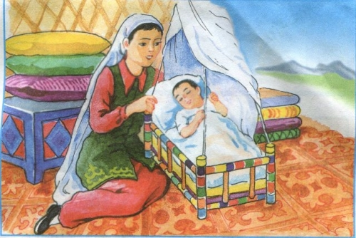
Ана шынында да өмір гүлі, күннің нұры екен. Әрбір Ана сәбиінің дені сау болып, жақсы азамат болып өскенін қалайды. Түн ұйқысын төрт бөліп оянатын Ананың сенімін ақтау қажет. Ол үшін біз жақсы оқып, үлгілі тәртібімізбен, спорттағы, өнердегі жетістіктерімізбен көзге түсуіміз керек. Мен Анамды сыйлаймын, жақсы көремін. Ол мектепте мұғалім болып істейді. Оның жұмысы өте қиын да, қызықты. Мектептегі әр баланың мінез-құлқын танып-білуге тырысатын анам маған қатал тәртіп қояды. Біз анам екеуміз әр түрлі тақырыпта әңгімелесеміз. Мен қандай сұрақтар қойсам да анам жауап береді. Әсіресе мен кішкентай кезімдегі қылықтарымды еске түсіргенді ұнатамын. Анам мені еркелетіп, құшағына алып, маңдайымнан иіскеп тұрады. Ұйықтар алдында мен одан Абай, Сәкен, Ыбырай аталарымыздың балалық шақтары жайлы сұрай беремін, ол жауап беруден жалықпайды. Мен Анамның әрқашанда көңілді жүруін тілеймін!
Ал мектепке келгенде бізді екінші анамыз – ұстазымыз. Олар бізді жылы қабағымен қарсы ала отырып, бірден қатаң бақылауға алады. Мектептің басты тұлғасы, жүрегі мұғалім. Егемен еліміздің ертеңін ойлар білімді де саналы, Отанын, туған жерін, ұлтын сүйетін ұлтжанды парасатты азаматта тәрбиелеуде мұғалімнің еңбегі орасан зор екенін баршамыз мойындаймыз.
Ұстаз – ұлағатты есім. Шәкірттерін білім нәрімен сусындатып, тәлім-тәрбие беру, жақсы қасиеттерді бойына дарытып, адамгершілік рухта бағыт-бағдар беруде ұстаздың еңбегі зор. Сондықтан да ол әрдайым қасиетті тұлға ретінде ерекшеленеді.
Білім көшін жылжытып келе жатқан ұстаздар қауымына құрмет арта бермек! Сіздерді мерекелеріңізбен шын жүректен құттықтаймыз!
6 – бет

